«Оглашенную» покажут в Доме культуры «Десна»
08.04.2016
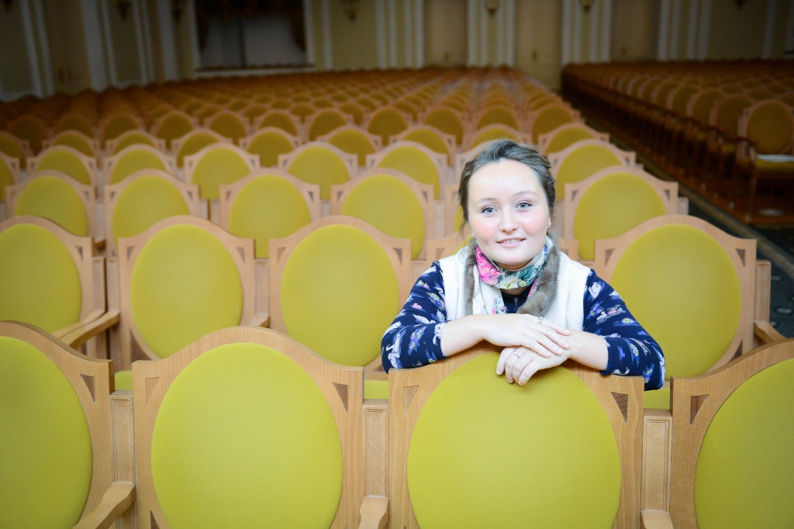
В Доме культуры «Десна» поселения Рязановское 16 апреля состоится показ документальной картины «Оглашенная». Об этом рассказала сотрудница культурного центра Марина Канская.
Фильм был снят в этом году режиссером Всеволодом Судейко. Он рассказывает об истории Елены Салтыковой - некогда популярного журналиста 90-х, ведущей телевизионной программы «Акулы пера» и о ее непростом решении: в переломный момент своей жизни она принимает решение начать учиться в православной Воскресной школе. Об уходе звезды с телевидения и ее повседневной жизни расскажет картина «Оглашенная».
Организаторы мероприятия отмечают, что фильм вызовет немало споров и дискуссий, и каждый посетитель сможет выразить свое отношение в ходе обсуждения после кинопоказа.
Фильм предназначен для просмотра жителями старше 16 лет. Начнется киносеанс в 17:00.

Адрес страницы: http://tinao.mos.ru/presscenter/news/detail/2728366.html
Префектура Троицкого и Новомосковского административных округов города Москвы

